Manuskriptvorlage MGDM: Titel
  - Manuskriptvorlage MGDM: Untertitel
Autor/innen
Dieser Text enthält die für einen Artikel in den Mitteilungen der GDM zu verwendenden Formatierungen. Bitte beachten Sie: Der Text wird im endgültigen Layout dann zweispaltig gesetzt. Dieses Dokument ist allerdings so formatiert, dass eine Seite des Dokuments auch in etwas einer Seite im Druck entspricht. Für eine genauere Prüfung sollten Sie die Zeichen zählen: Eine reine Textseite der Mitteilungen enthält etwa 5000 Zeichen (inklusive Leerzeichen), falls Bilder enthalten sind entsprechend weniger. Ein Beitrag sollte maximal 30.000 Zeichen (inklusive Leerzeichen) umfassen. Längere Beiträge bedürfen der Abstimmung mit der Schriftführung.
Alle Formatierungen stehen als Formatvorlagen zur Verfügung. Bitte verzichten Sie auf manuelle oder automatische Silbentrennung, da diese im Satz ohnehin neu erstellt werden müssen. Hervorhebungen bitte durch Kursivstellung vornehmen.
- Dies ist eine nicht nummerierte Aufzählung.
- Dies ist immer noch eine nicht nummerierte Aufzählung
Aufzählungen sollten möglichst sparsam eingesetzt werden und nur für kürzere Texte, da die Mitteilungen im zweispaltigen Satz erscheinen und durch Einrückung die Spaltenbreite reduziert wird. Vor allem sind geschachtelte Aufzählungen (Aufzählungen mit Unterebenen) nach Möglichkeit zu vermeiden.
- Dies ist eine nummerierte Aufzählung.
- Zweiter Punkt.
- Dritter Punkt
In manchen Fällen werden andere Texte ausführlicher zitiert, in diesen Fällen werden die Zitate eingerückt und ohne Anführungszeichen gesetzt, z. B. so:
Zur Allgemeinbildung soll hier das an Wissen, Fertigkeiten, Fähigkeiten, und Einstellungen gezählt werden, was jeden Menschen als Individuum und Mitglied von Gesellschaften in einer wesentlichen Weise betrifft, was für jeden Menschen unabhängig von Beruf, Geschlecht, Religion u.a. von Bedeutung ist. (Winter, 1995, S. 37)
Bei der Verwendung von Bildern ist daran zu denken, dass in der Druckfassungen Abbildungen nicht in Farbe, sondern in Graustufen wiedergegeben werden (Abb. 1 unten kann daher problematisch sein). Daher ist etwa für statistische Darstellungen zu prüfen, ob unterschiedliche Farbwerte auch noch als unterschiedliche Graustufen wahrgenommen werden (Helligkeit/Kontrast prüfen).
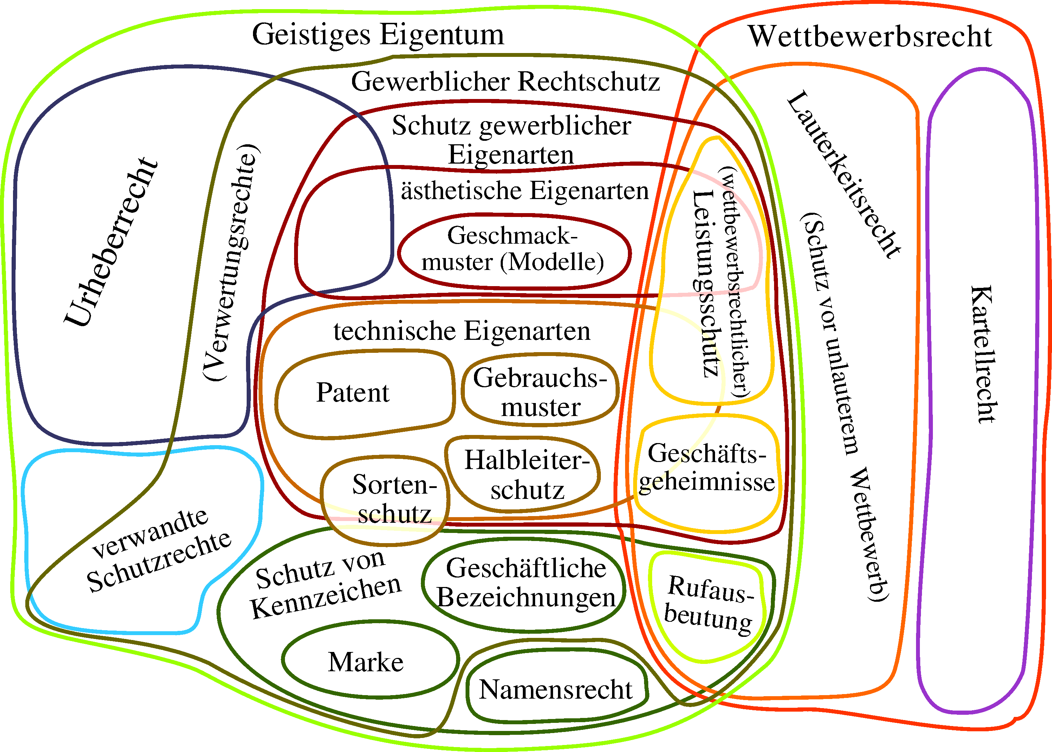
Abb. 1: Geistiges Eigentum und Wettbewerbsrecht (Cfaerber, CC-BY-SA 3.0)
Bilder werden entweder einspaltig (ca. 8 cm) oder zweispaltig (ca. 16,5 cm) gesetzt, es ist auf eine hinreichende Auflösung zu achten:
- Fotos und Bitmap-Grafiken sollten eine Auflösung von 300dpi eingereicht werden, das entspricht mindestens 1000 Bildpunkten (halbe Breite) bzw. 2000 Bildpunkten (volle Breite),
- Liniengrafiken und Stichzeichnungen sollten entweder als frei skalierbarer Vektorgrafikformaten oder mit einer Auflösung von 600dpi eingereicht werden, das entspricht mindestens 2000 Bildpunkten (halbe Breite) bzw. 4000 Bildpunkten (volle Breite),
- Bei Verwendung von komprimierten Bildformaten (JPG etc.) ist die Komprimierung möglichst gering zu wählen, um unschöne Kompressionsartefakte zu vermeiden.
Bitte beachten Sie, dass für die Verwendung von Bildern Dritter besondere Schutzrechte bestehen und auch an grundsätzlich zulässige Bildzitate gewisse Ansprüche gestellt werden. Verwenden Sie nur Bilder, die Sie selbst erstellt haben oder für die Sie die Rechte im Sinne eines Bildzitats oder mit dem Urheber selbst direkt abgeklärt haben. Fotografien sollten als Bildunterschrift nach Möglichkeit den Namen des Fotografen nennen, für alle Bilder Dritter sind ggf. Urheber- und Lizenzhinweise in die Bildunterschrift zu setzen (das gilt auch für Bilder, die mit entsprechenden Creative-Commons-Lizenzen versehen sind).
Bilder sind dem Artikel zwingend als gesonderte Dateien hochzuladen, da ein Export der Bilder aus Word oftmals unmöglich ist oder zu Qualitätsverlusten führen kann.

Überschrift, obere Ebene

Überschrift, untere Ebene
Aufgrund der vorgesehenen Länge der Artikel in den Mitteilungen der GDM sollte es in der Regel ein Auskommen zwei Ebenen von Überschriften möglich sein. Falls doch noch eine weitere benötigt wird (etwa als Überschrift für Vorträge, über die im Rahmen eines Arbeitskreisberichtes oder eines Tagungsberichtes berichtet wird), kann die folgende Formatierung gewählt werden:

Überschrift, untere Ebene

Gendergerechtes Schreiben
Bitte schreiben Sie möglichst gendergerecht. Wir bevorzugen neutrale Ausdrücke wie „Lernende“ oder die Schreibweise mit Doppelpunkten wie „Schüler:innen“

Literatur
Literaturangaben sollten einheitlich vorgenommen werden, wir fordern die Orientierung an den APA Richtlinien (7th edition). Andernfalls wird der Artikel zur Korrektur zurückgeschickt.

Einige Beispiele und Formatvorlage:
Heinrich, F., Bruder, R., & Bauer, C. (2015). Problemlösen lernen. In R. Bruder, L. Hefendehl-Hebeker, B. Schmidt-Thieme & H.-G. Weigand (Hrsg.), Handbuch der Mathematikdidaktik (S. 279–301). Springer.
Vollrath, H.-J., & Roth, J. (2012). Grundlagen des Mathematikunterrichts in der Sekundarstufe (2. Aufl.). Spektrum Akademischer Verlag.
Winter, H. (1995). Mathematikunterricht und Allgemeinbildung. Mitteilungen der GDM, (61), 37–46.

Autorenangaben
Bitte notieren Sie unter Ihrem Artikel Ihren Namen, Ihren Wirkungsort sowie Ihre E-Mailadresse.
Beispiel:
Daniela Götze, Technische Universität Dortmund
E-Mail: daniela.goetze@tu-dortmund.de

Bei mehreren Autoren sind diese Angaben für jeden Autor/für jede Autorin zu tätigen.

Einreichung
Speichern Sie den Artikel als pdf und als docx ab. Reichen Sie anschließend alle Bestandteile des Artikels als eine (!!!) zip Datei ein (pdf, docx und alle Abbildungsdateien)!

